Детская общественная экспедиция
«Начни с дома своего»

15 лет в пути

Река сносит песок и гальку,
оставляя крупные валуны
и не трогая скал.
Время уносит мелкое,
оставляя в душе и в истории главное.
Тем и прекрасно оно – время…

В истории журналистики Алтайского края есть немало интересных и оригинальных страниц. Одна из них вписана, без сомнения, уникальной в масштабах всей России газетой – межрайонной «Природой Кулунды», выросшей в последние годы в краевую «Природу Алтая», и Алтайским краевым общественным движением «Начни с дома своего».

Вершина айсберга

Наша главная журналистская акция – проведение детской общественной экологической экспедиции «Начни с дома своего». Аналогов в России она, по нашим данным, не имеет ни по продолжительности (15 лет подряд), ни по географии (Алтайский край, Сибирь, Казахстан, Китай, Монголия), ни по масштабам, ни по резонансу в читательской среде и общественности региона.
В последние годы в нее включаются (кроме базовой экспедиции): палаточные лагеря (международный, сибирский, краевой); Школа экологической журналистики (очно-заочная: зимой – заочная, летом – очная в форме палаточного лагеря); общественно-значимые акции: восстановление села Николаевки (село сгорело во время лесного пожара, восстановлено, мы его озеленяем совместно со школьниками, журналистами, пенсионерами); экологические субботники на Оби, в городах и районах края; посадки Аллей дружбы по Сибири и в Казахстане; выставки и конкурсы; фестивали, слеты и прочее.
Экспедиция «Начни с дома своего» – только вершина айсберга. Например, в 2009 году мы впервые провели на берегу озера Колыванское палаточный лагерь «Я – гражданин зеленого Алтая», в котором приняло участие 85 человек. А в 2010 году подобных палаточных лагерей было уже три: международный, сибирский, краевой. С 2010 года работает Школа экологической журналистики. С 2011 года мы стали осваивать постсоветское пространство, заключили договора о приграничном сотрудничестве с Казахстаном, проводим там выставки, участвуем в их летних детских лагерях.
В конце 2009 года мы начали создавать свой интенет-ресурс – сайт www.prirodasibiri.ru. Сейчас это полноценный портал сибирской экологической информации. Число посетителей в среднем в этом году 550 в день, максимальное – 752.
Вот так каждый год приносит что-то новое в развитие этой журналистской и общественной инициативы
Мы считаем, что в крае создана своеобразная общественная система экологического воспитания и просвещения, не имеющая аналогов в России. И этот опыт может быть применен и в других регионах страны.
…Один интересный факт. В 2008 году администрация Кулундинского района, где зародился этот детский проект и родилась единственная в России межрайонная экологическая газета «Природа Кулунды», объявила в районе Год «Начни с дома своего». И весь год все мероприятия школ, библиотек, органов культуры, музея, Центра детского творчества, детских садов шли в рамках районной программы с таким же названием и объявленного Года…

Особенности подхода к проблеме

Глобальный экологический кризис в мире и связанное с этим снижение продолжительности жизни людей в России и ухудшение качества здоровья наших соотечественников – главные проблемы современности и самые большие вызовы мира современной цивилизации.
Остроту проблем можно снизить, если начинать с детства воспитывать у детей и подростков культуру отношений к окружающему миру, природе, себе. На наш взгляд, начинать следует «с дома своего»: двора, улицы, поселка, района, города, края, Сибири, России. А в нравственном плане: с сердца своего, со своей души.
Наша широкомасштабная журналистская акция за 15 лет своего существования стала сибирским и международным проектом. Сама акция заключается в проведении летних детских общественных экологических экспедиций. Такое же название носит и наша общественная организация.
Наша акция не имеет аналогов в России. Это долгосрочная журналистская акция. За 15 лет более 600 детей Алтая проехали около 56 тысяч километров по дорогам 4-х стран большого Алтая в рамках работы Международного Координационного Совета «Наш общий дом – Алтай», по Сибири: Алтайский и Красноярский края, Новосибирская, Томская, Кемеровская, Иркутская области, Республики Алтай, Хакасия, Бурятия.
В 2006 году мы побывали в Восточно-Казахстансой области Республики Казахстан, в новейшей истории наших стран по этому маршруту с детьми никто не проходил.
В 2007 году мы проехали по Монголии почти 1000 километров. Еще ни разу в истории двух стран дети не проходили по этому маршруту. До нас он считался непроходимым с детьми.
В 2008 году мы побывали в Синцзянь-Уйгурском автономном районе Китая, протяженность общего маршрута составила 5000 километров. И этот маршрут до нас никто не проходил…
В 2009 году мы проехали по дорогам Западной Сибири по маршрутиу: Барнаул-Новосибирск-Томск-Кемерово-Междуреченск-Телецкое Озеро-Горно-Алтайск-Барнаул. Протяженность маршрута составила около 5000 километров.
В 2010 году мы проехали не менее протяженный и еще более сложный маршрут по дорогам Сибири: Барнаул-Кемерово-Ачинск-Красноярск-Шушенское-Абакан-Кемерово -Барнаул. Позади остались еще 5000 километров.
В 2011 году мы вернулись на территорию алтайского края и проехали по сложному маршруту: Барнаул-Тогул-Камень-На-Оби – Кулунда-Николаевка-Озеро Колыванское-Алейск-Красногорское-Барнаул. Позади осталось еще более 4000 километров.
В 2012 году экспедиция прошла самый сложный и протяженный маршрут по территории Сибири: Барнаул-Кемерово-Красноярск-Иркутск-Улан-Кдэ-Барнаул. Всего пройдено более 6000 километров.
Таким образом, за 15 лет мы с детьми обогнули земной шар и прошли около 56 тысяч километров.
В 2013 году, в Год охраны окружающей среды в России, мы в январе смогли создать единую Программу конкретных дел для края, по которой будут работать Общественная палата края совместно с его администрацией, общественными организациями, школами, вузами, библиотеками, музеями и другими структурами. Сейчас она обсуждается при Представителе Президента в Сибирском федеральном округе в том плане, что при поддержке Общественных палат провести ряд сетевых акций в рамках проекта «Начни с дома своего».

Обращение к общественности

Особенность экспедиции, и ее основное отличие от экскурсии или туристического похода состоит в обращении к общественности. Для этой цели обязательно проводится встреча с общественностью тех мест, где мы бываем. Формат встреч может быть самым разным: от агитбригадного выступления на сцене, детском лагере, стадионе до конференций, круглых столов, встреч руководителей экспедиции с руководителями района, депутатами, учителями и т.д. Кроме того, на таких встречах обязательно присутствуют журналисты.
Экспедиции проводятся на нескольких единицах транспорта (автобусы, которые перевозят детей и машины сопровождения, обслуживания), что позволяет в последние годы за 15-16 дней проходить более пяти тысяч километров (в 2012 году – более 6000). Участники экспедиции живут в палатках, могут действовать практически автономно, так как готовят пищу сами на кострах. Состав участников – 52-56 человек, из них 40 – учащиеся со всего Алтайского края, которые отбираются в течение года нами и районами по следующим направлениям: юные журналисты, юные экологи, юные краеведы. В группе сопровождения – врач, учителя, сотрудник милиции, руководители общественных экологических организаций, журналисты Алтайского края.

Что чувствует первопроходец?

Одна из угроз современной цивилизации, напрямую касающаяся и нашего Алтайского края, – глобальный экологический кризис. Для решения данной проблемы необходим целый комплекс мер: экономических, законодательных, общественных и иных.
Особое место мы отводим работе на региональном уровне. Часть проблем можно решить через:
• Экологическое воспитание;
• Экологическое просвещение;
• Информирование населения в области охраны окружающей среды.
Этих целей можно достичь через средства массовой информации, работу с общественностью и проведение общественных экологических акций с привлечением к ним подрастающего поколения во взаимодействии с администрациями, законодательной ветвью власти, общественностью, учителями, учеными.
Исходя из этих предпосылок, и возникли и проект «Начни с дома своего» и газеты «Природа Кулунды», затем «Природа Алтая», а сейчас – «Природа Сибири».
Руководитель проекта – редактор газеты «Природа Алтая» Сергей Малыхин.
Научный руководитель – доктор биологических наук профессор директор Кузбасского ботанического сада Андрей Куприянов.

Цели и задачи проекта «Начни с дома своего»

1. Информирование общественности по проблемным экологическим ситуациям в ряде регионов Алтая и Сибири.
2. Консолидация, объединение всех экологических движений, клубов, объединений и других слоев общественности в единое целое с использованием особенностей экологической газеты «Природа Алтая» («Природа Кулунды»).
3. Проведение экологических экспедиций в сотрудничестве с администрацией Алтайского края, Алтайским краевым собранием депутатов, администрациями районов, структурами по охране окружающей среды края, Алтайским госуниверситетом и другими организациями природно-ресурсного блока и органами местного самоуправления.
4. Обращение к общественности, поиск сторонников и актива движения и внештатных авторов газеты.
5. Создание совместно со всеми экологическими организациями, общественностью и средствами массовой информации единого информационно-экологического пространства Алтая и его расширение до рамок Сибири.
6. Экологическое просвещение и информирование широких слоев населения. Воспитание подрастающего поколения в рамках экологического мышления.
8. Создание сибирской общественно-экологической газеты «Природа Сибири»

Краткие итоги (1998-2012 годы)

ЗА ПЯТНАДЦАТЬ ЛЕТ осуществления проекта «Начни с дома своего» мы проехали 56 тысяч километров практически по всем районам Алтайского края, Новосибирской, Томской, Иркутской и Кемеровской областям, Красноярскому краю, Республикам: Алтай, Хакасия, Бурятия, Республике Казахстан, Монголии, Китаю.
НА ВСТРЕЧАХ с общественностью побывало около 30 тысяч человек.
СОЗДАНО информационно-экологическое пространство Алтайского края.
ОЧИЩЕНО более 120 гектаров территорий края и Сибири от твердых бытовых отходов. Работа проводилась совместно с местным населением районов проведения экспедиции.
ОПУБЛИКОВАНО в различных средствах массовой информации: от краевых до районных более тысячи информаций и статей; видеосюжеты прошли на каналах ГТРК «Алтай», ТК «Катунь», ТВ «Спектр», АТН, НТВ, Губернские новости и местных телестудий; также прошли радиосюжеты на Центральных, Краевых и Местных радиостанциях.
СОЗДАН портал экологической информации prirodasibiri.ru
СРЕДИ НОВЫХ ЗАДАЧ – осуществление экологически обоснованных производственных проектов (альтернативная энергетика, мини-ГЭС, экологическая ферма, экологический туризм и другие).
НАША ЗАДАЧА НА БЛИЖАЙШИЕ ГОДЫ – расширение единого информационно-экологического пространства до границ Большого Алтая (Россия, Китай, Казахстан, Монголия) и Сибири.
В МАСШАБАХ РОССИИ – придание российского статуса нашему проекту, подключение к нему детей из других регионов России.
ГЛАВНАЯ ЦЕЛЬ проекта – создание новой идеологии на базе экологии.

НАША КОНКРЕТНАЯ ЦЕЛЬ В ЭТОМ ГОДУ – создание общественно-экологической газеты «Природа Сибири»

Награды проекта

Формальным подтверждением правильности выбранного курса и всего проекта в целом могут служить награды проекта.
За эти годы проект получил (перечисляем только наиболее значимые достижения):
Два диплома Всероссийского конкурса журналистов «Экология России» (III и I степени);
Два диплома конкурса «На премию Главы Администрации Алтайского края»;
В 2000 году газета «Природа Кулунды» и проект «Начни с дома своего» представляли Алтайский край на Саммите в Йоханнесбурге;
В 2006 году проект «Начни с дома своего» стал дипломантом Национальной экологической премии «Экомир».
В 2007 году – за разработку уникального проекта мы получили специальный Диплом «уникальный проект» на форуме журналистов «Пресса Алтая – 2007».
В 2007 году – Диплом международного фестиваля журналистов «Вся Россия», ежегодно проходящего в Дагомысе.
В 2009 году – Национальная экологическая премия «Экомир» и Диплом конкурса «Сибирь – территория надежд»
В 2010 году – Диплом Общероссийского конкурса для СМИ Росприроднадзора «Экологическая практика: инновации и эффективность».
В 2011 году – Диплом Всероссийского конкурса «Власть народная».
В 2012 году – Диплом Союза журналистов России «За профессиональное мастерство», Диплом всероссийского конкурса экологической журналистики «Серебряный стриж» (победа в номинации «Лучшее экологическое издание»).
А теперь подробнее о проведенных экспедициях и другой работе, которая продолжается вот уже 17 лет (с момента создания газеты «Природа Кулунды», 15 лет – с момента первой экспедиции).
Несколько подробнее по последним годам.

Экспедиция 2006 год – Казахстан

В 2006 году девятая детская экспедиция побывала в Восточном Казахстане и прошла по маршруту: Шемонаиха – Риддер – Усть-Каменогорск – Бухтарма – Катон-Карагай – оз. Язевое – Зыряновск – Усть-Каменогорск.

(из дневника Димы Савина г. Барнаул)
«Итак, пройден маршрут Девятой международной экологической экспедиции «Начни с дома своего», проходившей в этот раз по территории Казахстана. Позади более трех тысяч километров, бесчисленные репетиции и агитбригадные выступления, нелегкий быт походной жизни, выступление на Международном фестивале «Белуха – 2006», проверка команды и палаток грозами с ливнями и пригоревшей кашей, постановки лагеря ночами под светом фар. Налажены полезные и интересные контакты с единомышленниками в Восточном Казахстане, домой привезен огромный багаж впечатлений и информации. Теперь, вспомнив все преодоленные трудности, можно с гордостью и уверенностью сказать: мы это сделали!»

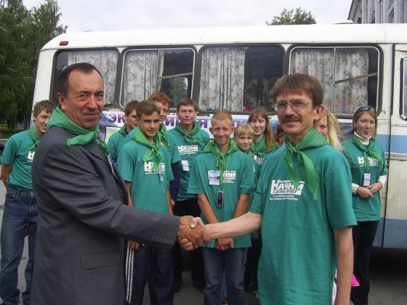

Прошли встречи в акимате ВКО с секретарем Восточно-Казахстанского Маслихата Василием Ивановичем Ахаевым, работниками Алтайского государственного заповедника, Экобиоцентра, Ботанического сада ВКО, Катон-Карагайского национального парка и другие.

(из дневника Димы Савина г. Барнаул)
«Прибыв в Усть-Каменогорск, сразу отправляемся в Акимат (аналог нашей администрации) на встречу с В. И. Ахаевым. Скажу, что столь приятные и дружелюбные встреч на столь высоком уровне бывают не так часто. В лице Василия Ивановича находим своего единомышленника и, кажется, будущего соратника.»

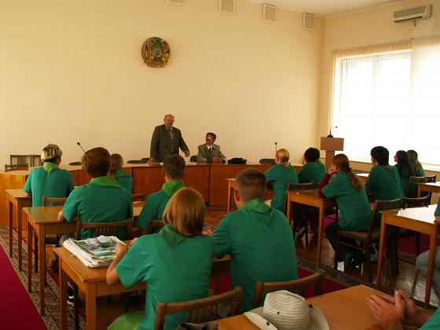

Наша команда приняла участие в туристско-экологическом фестивале «Белуха-2006», за что была отмечена грамотой комитета по туризму Восточного Казахстана. Протяженность маршрута составила около 3000 километров.

(из дневника Димы Савина г. Барнаул)
«Сегодня нам предстоит «заброска» в Катон-Карагайский Национальный Парк, к подножию горы Белуха, где будет проходить Международный фестиваль «Белуха – 2006»!!!
Наши проводники – работники парка – говорят о «заброске» так, словно отправляют нас даже дальше, чем на Луну. Как оказалось позже, они слегка преувеличивали, ничего особо страшного «там» не было, если не считать пятнадцати километров подъема пешком к месту проведения фестиваля – по такой дороге наш автобус не пройдет…»

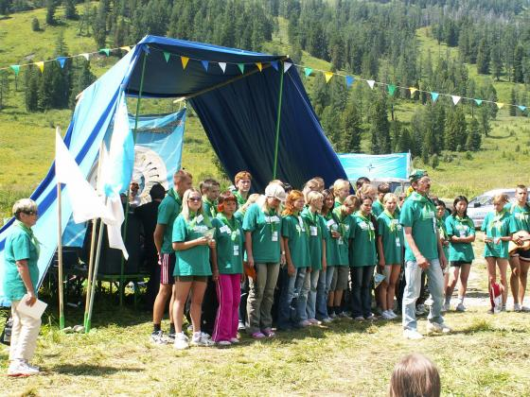

Экспедиция 2007 год – Монголия

В 2007 году десятая экспедиция была в очередной раз международной по плану работ Международного Координационного Совета «Наш общий дом Алтай».
Экспедиция прошла с 14 по 30 августа по маршруту: Барнаул – Горно-Алтайск – Камлак – Акташ – Ташанта – Баян-Ульгий – Ховд – Манхан – Ховд – Баян-Ульгий – Цаганаур – Онгудай – Камлак – Барнаул.

(из дневника Лены Персиковой г. Барнаул)
«И вновь дорога. Позади остаются перевалы: Семинский, Чике-Таман, Белый Бом. Для кого-то впервые, для меня в третий раз. Интересно, что через каждые два года я снова сюда возвращаюсь. Вспоминаются счастливые мгновения прошлых экспедиций. Проезжаем национальный парк “Уч-Энмек”. А затем в Онгудае встречаемся с уже давно знакомым нам Данилом Ивановичем Мамыевым.
И снова в путь. Дорога длинная, успеваешь подумать обо всем, на что никогда ни хватает времени в городе. До Акташа добираемся уже по темноте, Долго ищем место стоянки, многие ребята согласны спать прямо в автобусе. Но ничего не поделаешь. Под светом фар с необычной скоростью вырастает палаточный лагерь, да и ужин уже готов.»

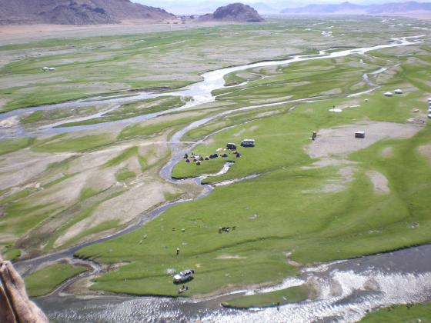

В составе экспедиции было 40 человек, среди них – школьники, студенты, преподаватели, учителя.
Протяженность маршрута составила более трех тысяч километров. Участники экеспедици представляли различные районы края: Третьяковский, Змеиногорский, город Змеиногорск, Советский, Кулундинский, Ключевский, город Барнаул.

(из дневника Лены Персиковой г. Барнаул)
«И вот мы в другом государстве. Здесь абсолютно все по-другому. Нет лесов, кругом безжизненные холмы, дороги отсутствуют, из-за чего в автобусе стоит постоянно облако пыли. Поселения состоят из глиняных мазанок и юрт.
Доезжаем до Баян-Ульгия. Чтобы осмотреть окрестности, всей своей дружной компанией вываливаемся из автобуса. И тут же понимаем. какой здесь простой и дружелюбный народ. Нами интересуются, спрашивают, кто мы и откуда и угощают своими национальными блюдами. Затем знакомимся с двумя туристами-американцами. На улице снова как-то быстро стемнело. Все жутко устали. Пока ставим лагерь наощупь (уже привычно для нас), приходит всеобщее решение – не готовить ужин.»

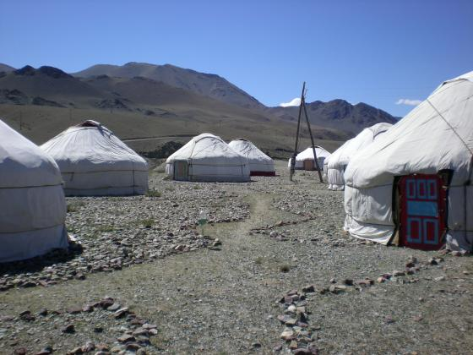

За время экспедиции проведено 42 акции. Среди них: встречи с общественностью, выступления агитбригады, посещение особо охраняемых природных территорий и исторических памятников, музеев, вузов и школ, проведение совместных экологических мероприятий на территориях, пресс-конференции, выступления в газетах, ТВ, монгольском и российском радио и другие. В Ботаническом саду Республики Алтай мы вместе с рабочими данного сада убирали урожай курильского чая, других растений.
Проведено 10 лекций, презентаций, агитбригадных выступлений.

(из дневника Лены Персиковой г. Барнаул)
«Этот день был насыщен интересными событиями, мы узнали много нового, но следующий превзошел его. С утра мы поехали к администрации, там нас ждала госпожа Дэлэгнямын Нямаа. В ожидании ее мы успели посмотреть чемпионат по кендома (это игра, пришедшая из Японии), сыграть в баскетбол с местными ребятами. Наша команда выиграла, но только благодаря Энго. Он оказался отличным баскетболистом, а играл за нас. Затем было выступление в администрации, перед нами танцевали девушки-монголки. Их национальные танцы поразили всех.
Мы показали часть своего агитбригадного выступления, была сделана видеозапись для местного телевидения. А после нас ждала длинная дорога. В пещеры. Путь лежал через пустыню, которая, по моим представлениям, должна выглядеть как безжизненные песчаные барханы с постоянными песчаными бурями и кочующими караванами верблюдов. А здесь все по-другому. Я увидела степь, перемешанную с камнями, невысокие холмы, обросшие верблюжей колючкой. За всю дорогу пару раз попадаются оазисы – небольшие островки жизни с зелеными деревьями и рекой.»

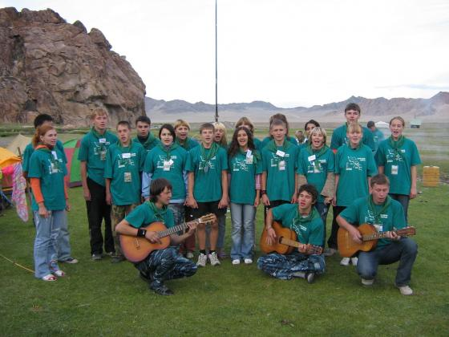

Экспедиция 2008 год – Китай

В 2008 году в рамках работы МКС детская экспедиция прошла в Синцзянь-Уйгурский автономный район Китая по маршруту: Зимунай – Канас – Бурчун – город Алтай – Урумчи – Зимунай, полностью выполнив намеченную культурную программу

(из дневника Алексея Федюкина г. Барнаул)
«Сегодня долгожданное прохождение Китайской границы. Наконец-то! Мы дождались! Перед китайской границей мы убрали весь видимый мусор. Вы только представьте: стоят камазы, автобусы, машины, и вдруг появляется группа людей в зеленом, разбредается по близлежащей территории и начинает собирать все, что не должно находиться в естественной природе. Тут, откуда ни возьмись, появляются мусорные пакеты, и бытовые отходы плавно погружаются в черную бездну… Все, кто стоит на границе – просто в шоке, смотрят на нас, не моргая, чуть ли не с открытыми ртами. А мы рады стараться!!! Уже вошли во вкус…
И вот в наш адрес уже сыплются хорошие и приятные слова от окружающих. Все поражены нами, улыбаются и подбадривают!»

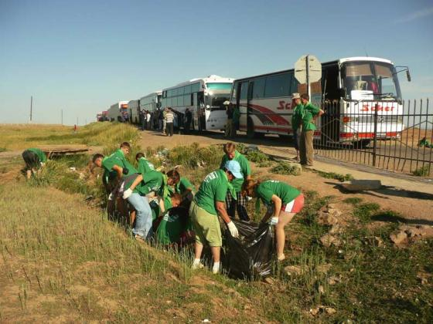

Экспедиция не только состоялась, но и прошла на высоком организационном уровне.

(из дневника Алексея Федюкина г. Барнаул)
«Перед тем как въехать в охраняемую зону, мы сделали остановку. Выходим из автобуса и … Множество китайцев сразу же обратили свои взоры на нас, заулыбались, подошли, стали фотографироваться. Такие все дружелюбные, классные и приветливые!!! Как будто мы знакомы 100 лет!
Недолго думая, достаем гитары и вперед: песни, девиз… Китайцы приходят в еще больший восторг! Их лица просто сияют, а наши еще больше! Всем интересно, стараемся по полной программе!!!
Внеплановое выступление подарило нам множество положительных эмоций, а теперь мы едем смотреть Канас. Между деревьев виднеется красивая речка с лазурной водой. Хвойный лес. Природа очень сильно напоминает Горный Алтай. Прямо один в один. А на самом деле так и есть, ведь это все одна система гор – Алтай. И разделяется он только искусственными человеческими границами. А природа то одна – в ней границ нет.»

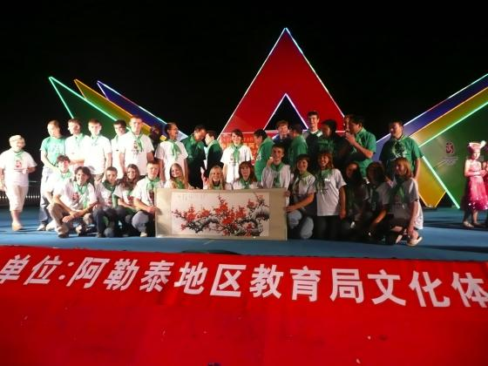

В этом году мы посетили все территории, входящие в состав Международного координационного Совета «Наш общий дом – Алтай».

(из дневника Алексея Федюкина г. Барнаул)
«Ужин, и мы выдвигаемся. На площади уже собралось около 200 человек. Уточняется программа, присутствует волнение. Количество народа на площади растет, уже около 600 человек. Наша группа не ожидала такой аудитории. И вот пролетело полчаса и ведущие вышли на сцену. Одна из них – участница экспедиции – переводила все на русский язык. Нужно заметить, что очень хорошо держалась на сцене рядом с китайской ведущей.
А народ все прибывал, насчитали уже более 1000 человек. На улице стемнело и приходящих не было видно.
Выступали по очереди, но зрители были одинаково рады и своим ребятам и нам! Когда мы первый раз вышли на сцену – нас переполняли такие невероятные эмоции!!! Я смотрел на зрителей, которые улыбались и аплодировали нам, и у меня просто перехватывало дыхание!!! Такое классное возвышенное состояние!!!
Концерт завершило совместное исполнение песни “Катюша” на двух языках. Этот финал и показал насколько мы сдружились за время концерта и как переживали друг за друга!!!
После выступления целый час мы обнимались и фотографировались! На сцене царила атмосфера дружбы, счастья и взаимопонимания.
Без всяких слов все и так было ясно, стоило лишь посмотреть в глаза друг другу!!! Непередаваемые эмоции, которые останутся в памяти на всю жизнь!!!
Как оказалось, такого грандиозного праздника никогда не было в этом городе, и китайцы были нам безумно благодарны за этот настоящий Вечер Дружбы, который удался более чем на 100%»

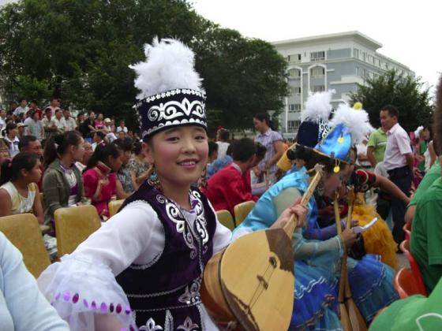

Ближайшая цель – пройти «Золотое кольцо Алтая» в рамках единой экспедиции.

Экспедиция 2009 года – Западная Сибирь

В 2009 МЫ ПРОШЛИ ПО МАРШРУТУ: Барнаул – Новосибирск – Томск – Кемерово – Новокузнецк – Междуреченск – Телецкое озеро – Горно-Алтайск – Барнаул, что составило 5000 километров.
Нас встречали доктора наук в Томске Александр Адам и Сергей Кирпотин, директор Новосибирского зоопарка Ростислав Шило, члены Общественных палат регионов, руководители предприятий, общественные деятели, учителя и школьники.
В этом году за 12 лет мы обогнули земной шар. Именно теперь с помощью общественных организаций, властных структур мы можем создать новое издание – общественно-экологическую газету «Природа Сибири», а движение «Начни с дома своего» ПРЕВРАТИТЬ В ОБЩЕСИБИРСКОЕ.

Экспедиция 2010 года – Красноярск и Хакасия

В 2010 ГОДУ МЫ ПРОЕХАЛИ НЕ МЕНЕЕ ПРОТЯЖЕННЫЙ И ЕЩЕ БОЛЕЕ СЛОЖНЫЙ МАРШРУТ ПО ДОРОГАМ СИБИРИ: Барнаул-Кемеров-Ачинск-Красноярск-Шушенское-Абакан-Кемеров-Барнаул. Позади осталось еще 5000 километров.
Впервые в рамках экспедиции был проведен общесибирский палаточный лагерь в Кемерово. Мы побывали в Шушенском, где проводили совместные акции с местными общественными зелеными организациями, провели встречи в Хакасии. Таким образом к проекту подключились новые сибирские регионы.
Партнерские отношения мы поддерживаем публикуя материалы наших новых коллег на страницах спецвыпуска «Начни с дома своего», который затем и рассылаем по регионам Сибири и России.

Экспедиция 2011 года – по Алтайскому краю

В 2011 ГОДУ МАРШРУТ нашей ежегодной и 14-й по счету детской общественной экспедиции «Начни с дома своего» был таков: Барнаул-Тогул– Камень-на-Оби-Кулунда-Николаевка-озеро Колыванское-Алейск-Красногорское-Бийск-Барнаул.
Кроме того мы провели в ходе подготовки экспедиции краевой лагерь в Краснощеково, а в ее рамках – международный на озере Колыванское и сибирский в Тогул.
Лагерь в Тогуле еще и тем был интересен, что, во-первых, мы объединились с Алтайским краевым детским экоцентром, а во-вторых, провели и «летнюю сессию» для юных журналистов-экологов.
Самая главная оценка в том, что край сильно изменился в лучшую сторону за последние 14 лет (с момента первых экспедиций), улучшилась экологическая ситуация, чище и своеобразнее стал каждый район…

Экспедиция-2012: освоение Сибири продолжается

В 2012 году экспедиция прошла самый сложный и протяженный маршрут по территории Сибири: Барнаул-Кемерово-Красноярск-Иркутск-Улан-Кдэ-Барнаул. Всего пройдено более 6000 километров.
Стали традиционными Международный палаточный лагерь на озере Колыванском, сибирский – в Кемерово, Школа экологической журналистики – в этом году в Солонешенском районе.
Налажено тесное сотрудничество с Общественными палатами региона (Кемеровская область и Алтайский край), возник новый проект – Большая экологическая тропа Сибири, развивается идея создания общесибирской экологической газеты.

Свой сайт

Одно из главных достижений последнего времени – открытие своего сайта www.PrirodaSibiri.ru (Природа Сибири Ру). Несмотря на то, что мы не ставили перед собой задачи быстрой «раскрутки» этого нового для нас информационного канала, он сам доказал свою востребованность и необходимость. Уже сегодня на него ежедневно заходит около 500 человек, и эта цифра постоянно растет. Мы создали портал сибирской экологической информации. Кроме того, значительно расширены его рубрики и страницы, введена новостная лента, в которой сегодня ежедневно публикуется 4-5 материалов наших корреспондентов и информационных агентств.

Планы на ближайшие годы

Чтобы стать комплексным проектом мы должны идти и в новых направлениях:
• создание нового СМИ – «Природа Сибири»
• превращение краевого движения «Начни с дома своего» в общесибирское со сменой и статуса до межрегионального
• разработка нового проекта – Большая экологическая тропа Сибири
• экологический туризм;
• альтернативные источники энергии;
• переработка отходов жизнедеятельности человека
• создание англоязычной версии сайта газеты и проекта www.PrirodaSibiri.ru.
Вот в чем мы видим новый этап в развитии проекта «Начни с дома своего». А достичь этого можно только на путях консолидации сил, в том числе и общественных организаций. На тех путях, которые были определены 15 лет назад.
Мы считаем, что создана площадка для развития контактов для продолжения сотрудничества в области разработки международных экологических детских программ, заложена основа трансграничного детского туризма, накоплен опыт проведения широкомасштабных международных акций. Экспедиция стала площадкой сотрудничества нескольких стран в современных условиях. И этот опыт уникален.
Наша экспедиция занимает свое место в системном экологическом воспитании, являясь логическим звеном в цепочке детская экспедиция – студенческие школы – взаимоотношения на «взрослом» уровне.

Главный итог проделанной работы. Мы убедились, что долгосрочные журналистские акции с едиными целями, методикой и методологией, с привлечением ученых, общественников, в сотрудничестве с различными структурами резко повышают жизнестойкость издания, способствуют его развитию. Без этой акции экологическое издание погибло бы так же, как ушли в небытие все ведомственные региональные экологические издания, существовавшие в России в 90-е годы прошлого века в каждом крае и области. Выжило и развивается на этой площадке только наше – неформальное, ставшее холдингом под одной обложкой.

656049 Россия, Алтайский край, г. Барнаул, ул. Пролетарская, 252
Тел.: (3852) 22-61-74, (38566) 22-4-65 8-960-965-21-77
E-mail: prirodaaltai@mail. ru сайт prirodasibiri.ru
Редактор газет «Природа Кулунды»,
«Природа Алтая», руководитель
общественного движения
«Начни с дома своего» С.И. Малыхин

Оглавление
Вершина айсберга 1
Особенности подхода к проблеме 2
Обращение к общественности 3
Что чувствует первопроходец? 3
Цели и задачи проекта «Начни с дома своего» 4
Краткие итоги (1998-2012 годы) 4
Награды проекта 5
Экспедиция 2006 год – Казахстан 6
Экспедиция 2007 год – Монголия 9
Экспедиция 2008 год – Китай 12
Экспедиция 2009 года – Западная Сибирь 15
Экспедиция 2010 года – Красноярск и Хакасия 16
Экспедиция 2011 года – по Алтайскому краю 16
Экспедиция-2012: освоение Сибири продолжается 16
Свой сайт 17
Планы на ближайшие годы 17
Оглавление 18

